ANÁLISE GEOGRÁFICA DAS EMPRESAS CERTIFICADAS PELO MPS.BR-SW NO BRASIL DE 2017 A 2019

Paulo Vitor Carvalho¹; Roberto Duarte Campos²; Eduardo Fernandes Saad³

^{1,2,3} Faculdade de Talentos Humanos - FACTHUS, Uberaba (MG), Brasil

paulo_v9@hotmail.com, roberto.campos@facthus.edu.br, eduardo.saad@facthus.edu.br

RESUMO: A qualidade de software é importante no desenvolvimento de software pois aumenta a competitividade das empresas. Assim o MPS.BR-SW, abordado nesta pesquisa, traz um modelo de gerenciamento de software já consolidado no mercado nacional com melhores práticas para implementação da qualidade de software nas empresas. A pesquisa deste artigo aborda uma análise quantitativa das empresas certificadas pelo modelo MPS.BR-SW no Brasil e como estas empresas estão espalhadas no território brasileiro, buscando explicar porque certas regiões possuem maior aderência ao modelo em relação a outras. Os dados foram coletados no site oficial da Softex, abrangendo as empresas que estavam certificadas no período da coleta que e então foram tabuladas em uma planilha e separadas por níveis de gerenciamento, região e estado. A região que demonstrou maior quantidade de certificação foi a região Sul, com destaque para o Paraná, devido principalmente aos incentivos do estado, seguido da região Sudeste que ainda segue sendo o polo tecnológico do Brasil e possui empresas de grande peso no mercado nacional, a região Centro-Oeste foi a única que apresentou uma empresa no nível máximo de certificação, já as regiões Norte e Nordeste demonstraram baixa aderência do modelo comparada às outras regiões do País. O artigo demonstrou que as regiões que possuem incentivos por parte do estado têm se desenvolvendo melhor que as não possuem, mostrando a importância de políticas públicas voltadas para o mercado de desenvolvimento de software no Brasil.

PALAVRAS CHAVE: MPS.BR, Qualidade de software, Softex.

- GEOGRAPHICAL ANALYSIS OF THE COMPANIES CERTIFIED BY MPS.BR-SW IN BRAZIL 2017 FROM 2019

ABSTRACT: Software quality is an important element of software development as it is a key factor in the competitiveness of software companies today, so the MPS.BR model, addressed in this research, brings a management model already consolidated in the national market with best practices for implementation. The research in this article addresses a quantitative analysis of the companies certified by the MPS.BR model in Brazil and how these companies are spread across the Brazilian territory, seeking to explain why certain regions have greater adherence to the model compared to others. The companies were tabulated on a spreadsheet and placed on a geographic map separated by region and state. The region that showed the greatest amount of certification was the South region, with emphasis on Paraná, mainly due to state incentives, followed by the Southeast region, which is still the technological pole of Brazil and has large companies in the national market, the the Midwest region was the only one that presented a company at the maximum level of certification, whereas the North and Northeast regions showed low adherence to the model compared to other regions in the country. The article demonstrated that the regions that have incentives from the state have developing better than they do not, showing the importance of public policies aimed at the software development market in Brazil.

KEYWORDS: MPS.BR, Software quality, Softex.

- INTRODUÇÃO

Devido às constantes mudanças no ramo da tecnologia e em específico nas empresas que desenvolvem software tornou-se necessário um modelo de gerenciamento de software capaz de diminuir custos e ao mesmo tempo aumentar a qualidade de um software, impulsionando assim a competitividade das empresas de software perante o mercado (LUZ et al., 2016).
Ainda conforme o autor, temos muitos modelos de gerenciamento de software e, portanto, a escolha de um modelo pode se tornar um desafio, saber qual modelo aderir e porque aderi-lo hoje é fator crítico no sucesso do desenvolvimento de software.
O presente trabalho pretende realizar uma análise quantitativa e geográfica das empresas que utilizam o modelo MPS.BR-SW no Brasil mapeando a usabilidade atual do modelo no mercado brasileiro, de forma geográfica, regionalizando por estado brasileiro e em níveis de gerenciamento, tentando explicar por que certas regiões possuem mais aderência a este modelo que outras.

REFERENCIAL TEÓRICO

Conforme Softex (2012), o MPS.BR pode ser definido como um guia de processos de melhoria de software capaz de orientar no desenvolvimento de software de qualidade. Trata-se de um modelo já estudado e consolidado de melhores práticas para o desenvolvimento de software, permitindo que as empresas sejam mais competitivas no mercado nacional através de práticas de engenharia de software que garantem uma qualidade aceitável no software final.
Ainda conforme Softex (2012), é necessário entregar um software que garanta um padrão de qualidade e satisfação do cliente e usuário final, garantindo assim uma fatia do mercado competitivo. O foco principal é melhorar ao máximo a eficácia e eficiência dos processos das empresas do modelo de negócio conforme padrões internacionais de qualidade.
O modelo se estrutura através de processos, ou seja, para cada parte no desenvolvimento do software existe um processo específico que traz uma série de orientações quanto a forma de execução, prazo, dentro outros aspectos no desenvolvimento que devem ser observados. Conforme os processos vão sendo incluídos na estrutura do desenvolvimento de software da empresa, a mesma vai evoluindo em níveis de gerenciamentos.
A estrutura do MPS está dividida em 7 níveis de gerenciamento, que vão de G a A, sendo o nível G o mais baixo nível e o A o mais alto nível, conforme se pode observar na Fig. 1.

Figura 1: Níveis de gerenciamento no MPS.BR.
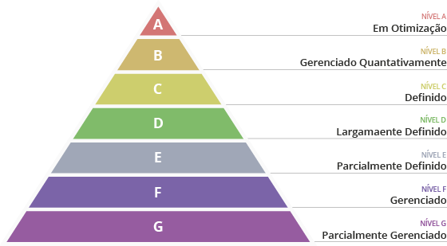
Fonte: Softex (2020)

Conforme Softex (2012), estes níveis de gerenciamento são chamados de níveis de maturidade, que estabelecem os estágios da implementação dos processos e suas evoluções, permitindo prever o futuro do desempenho da empresa quando executa um ou mais processos.
O MR-MPS SW define sete níveis de maturidade: G (Parcialmente Gerenciado). É normalmente o ponto inicial, tendo como marca o gerenciamento de requisito e de projeto. F (Gerenciado). Neste nível já há uma preocupação com controle e medição de qualidade. E (Parcialmente Definido). Já nesse nível temos processos tais como o treinamento e adaptação dos processos. D (Largamente Definido). Aqui os processos passam por verificação e validação, dentre outras atividades. C (Definido). Temos o gerenciamento de riscos como ponto chave nesse nível. B (Gerenciado Quantitativamente). A avaliação do desempenho dos processos ocorre aqui, agora em números. A (Em Otimização). A melhoria constante dos processos e atividades realizadas através de inovação, etc.
A organização então inicia normalmente seu ciclo no nível G e a cada avaliação, que possui vigência por três anos, tende a subir de nível até chegar o nível máximo (A), é importante considerar que, a cada nível de progressão, a exigência para um próximo é maior, pois, o nível posterior engloba todas as exigências do nível anterior.
Ao chegar no nível máximo (A) ocorre uma melhoria constante dos processos, ou seja, é preciso estar sempre adaptando e melhorando os processos e atividades.
Normalmente o MPS.BR é buscado por organizações que não possuem nenhum gerenciamento e estão iniciando seu gerenciamento em software, pois, uma das características desse modelo é a sua escalabilidade vertical mais suave.
Podemos citar como uma das principais vantagens desse modelo, em relação a outros, a escalabilidade mais suave em termos de níveis, a compatibilidade de integração com outros modelos e a qualificação para licitações. (FRANCISCANI et al., 2018). Ainda segundo o autor, o grande problema do MPS.BR é a competitividade no mercado internacional, pois o modelo não é suficiente para trazer essa competitividade.

MATERIAIS E MÉTODOS

Foi realizada uma pesquisa quantitativa das empresas certificadas pelo MPS.BR entre 2017 a 2019, separadas por região geográfica, por estado, e em níveis de maturidade que variam de A a G. Os dados coletados nessa pesquisa foram obtidos a partir de uma lista de empresas vigentes no período da coleta, no site oficial da Associação para Promoção da Excelência do Software Brasileiro – SOFTEX. Em seguida, os dados foram tabulados em uma planilha utilizando o software Excel da Microsoft, onde foram separadas por estado e em seus respectivos níveis de gerenciamento, e então foi realizado um mapa nacional das empresas certificadas nesse período.
A partir destes dados foram feitas algumas análises explicativas, levantando algumas hipóteses que podem explicar os resultados encontrados.

- RESULTADOS E DISCUSSÃO

Antes da coleta dos dados esperava-se que a maioria das empresas certificadas estivessem no Sudeste, precisamente no estado de São Paulo, por ser sabido que é o polo da tecnologia no Brasil, mas diferente disso a região Sudeste não foi a principal região que obteve a maioria das certificações, mas sim a região Sul.
Conforme Fig. 2, das sessenta e sete empresas estudadas, a região Sul liderou em certificações do modelo de 2017 a 2019. Somente no Paraná foram vinte empresas certificadas atingindo quase 95% das certificações totais da região Sudeste (21), a região Sul totalizou no período vinte e sete avaliações.

Figura 2: Quantidades de empresas por estado.
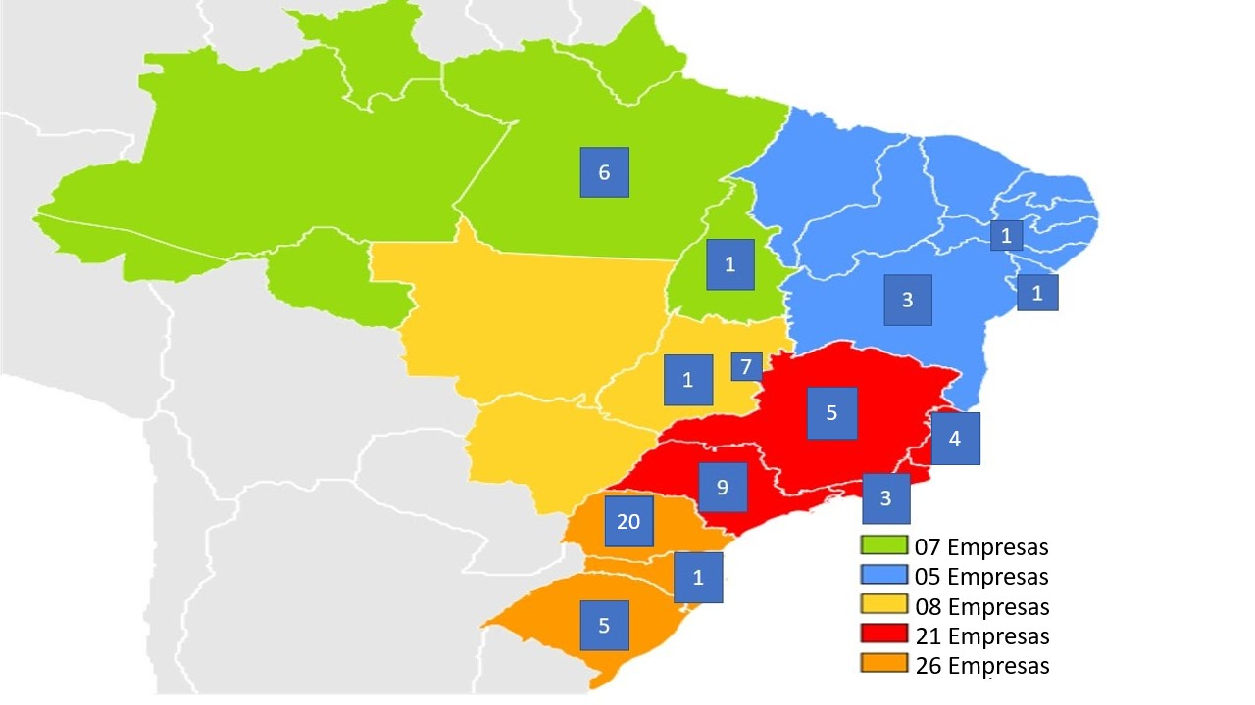
Fonte: Os autores, 2020.
Pode-se destacar na Fig. 2 que as empresas do estado do Paraná vêm se preocupando na qualidade do software, pois apresenta um número muito significativo de certificações se comparado aos estados de sua região e a dos outros estados em geral. Essa discrepância encontrada talvez pode ser explicada devido às políticas públicas para o desenvolvimento e ampliação do mercado de tecnologia na região, visto que, o governo do Paraná vem se preocupando em desenvolver a região na área da tecnologia através de planejamento e de políticas públicas para promover a tecnologia no estado, segundo a Revista Nacional de Tecnologia da Informação RNTI (2017, p.76), o Comitê de Governança de Tecnologia da Informação e Comunicações do Paraná pretende até 2035 desenhar o futuro do setor no estado para ser o próximo pólo de TIC na América do sul, através de implantação de políticas públicas e integração de universidades, o fomento da tecnologia por parte do estado demonstrou-se ser efetivo, e por isso o estado vem se consolidando na tecnologia da informação pelo incentivo de tais políticas com o apoio do setor privado e de institutos, segundo Evandro Razzoto, Coordenador de Ciência e Tecnologia da Secretaria de Ciência (2019), Tecnologia e Ensino Superior do Paraná, o Estado do Paraná vem avançando nos últimos anos positivamente na governança de Tecnologia da Informação, implantando parques tecnológicos envolvendo tanto setores públicos como privados.
O Paraná vem se desenvolvendo de forma positiva na área e tende a ser o próximo polo no desenvolvimento de software, o que mostra a importância das políticas públicas para a área e traz perspectiva de mercado para a região na ótica do desenvolvimento do software, entretanto, apesar do Sul contar com incentivos públicos para avanço na tecnologia e ter apresentado o maior índice de avaliações no período, a região Sudeste, segundo a pesquisa é a região mais desenvolvida no ramo da certificação.
Conforme Fig. 3, a região Sudeste é a região que mais apresentou empresas de níveis mais altos, C ou maior. Estas empresas estão entre as empresas que possuem o nível de gerenciamento mais altos do Brasil, sendo o maior polo tecnológico do Brasil, e por consequência detém grande parte dos clientes importantes, tais como multinacionais e empresas de grande porte.

Figura 3: Níveis de gerenciamento por região
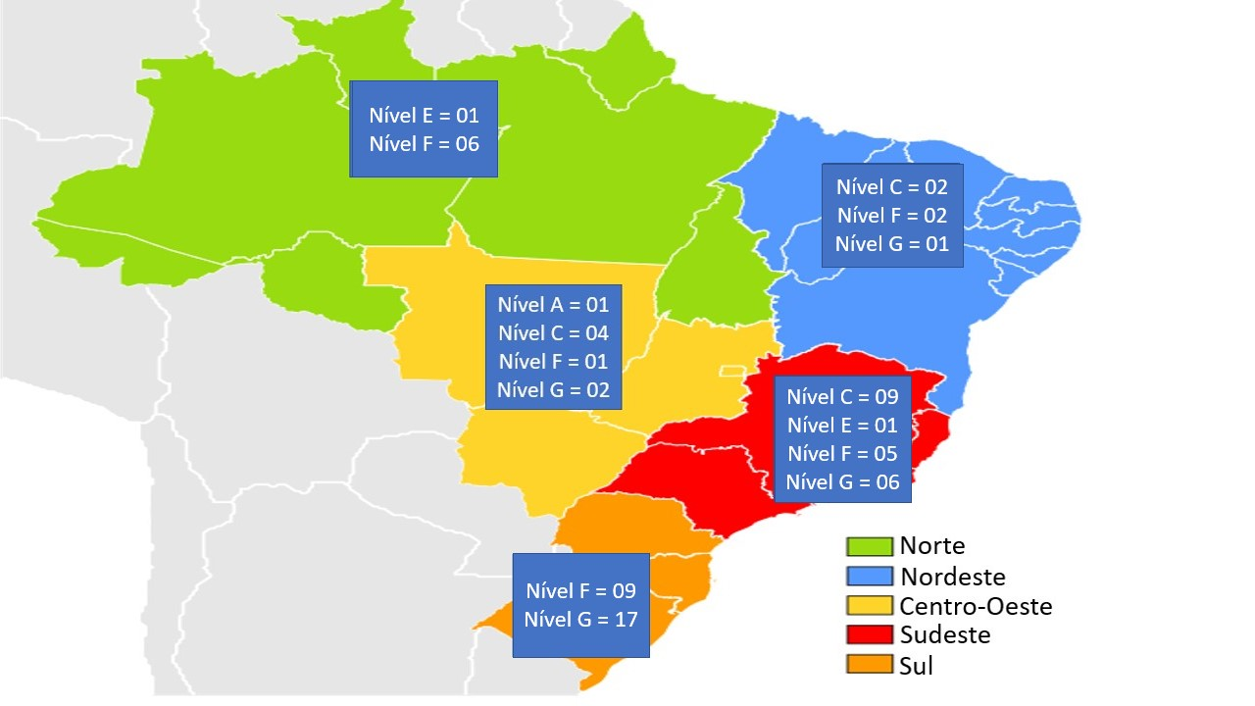
Fonte: Os autores, 2020.
Conforme Apêndice A, os estados de São Paulo e Minas Gerais empataram em quantidade de empresas nível C, mas São Paulo demonstrou possuir maior quantidade de empresas nível F e G. Essa concentração de empresas no estado de São Paulo aparentemente é devido a atual infraestrutura que a cidade oferece, visto que é o hoje o estado que mais concentra tecnologia no Brasil, além disso, os incentivos oferecidos pelo estado parecem ser determinantes, o BNDES por exemplo oferece um programa de financiamento para empresas que investem em tecnologia no estado, segundo declara a própria agência do estado, Investe SP - Agência Paulista de Promoção de Investimentos e Competitividade (2016), o setor de T.I recebe auxílio através de um programa chamado BNDES Prosoft.
O programa é voltado para desenvolvimento da indústria nacional de software, e tem como objetivo a ampliação das empresas nacionais e fortalecer o processo de inovação do setor, e esse fomento é essencial não somente para atrair as empresas mas também para as mesmas evoluírem de nível, pois, as empresas de níveis de gerenciamento mais altas, como a C, influenciam e muito a região no desenvolvimento de tecnologia, porque de uma forma indireta acabam atraindo mão de obra qualificada e que, por sua vez, proporcionam que novas empresas surjam na região, podemos citar como exemplo uma das empresas nível C, a Intelligent Technology ART IT, situada no estado de São Paulo, além de empregar diversos profissionais e possuir clientes importantes como a Honda, Ambev, Unimed, e Claro, a empresa conta com parcerias de outras empresas na região, o que permite com que várias empresas especializadas em certas linguagens de programação por exemplo, possam cooperar em um projeto, interligando profissionais de diversas áreas.
Ainda conforme Apêndice A, percebemos que apesar da concentração do polo tecnológico ser no Sudeste, a região Centro-Oeste se destaca por ser a única em todo território nacional que possui uma empresa na avaliação nível A, trata-se da empresa Basis Tecnologia da Informação S.A BASIS, Fundada em 2010 e localizada no Distrito Federal, se destaca dentre as empresas de software mais importantes do Brasil pois, de acordo com os dados coletados no período, é a única empresa a possuir o nível A atualmente. A empresa possui diversos clientes importantes tais como o: Ministério da Educação - MEC e o Exército Brasileiro, e reforça o peso que a certificação pode trazer, além disso a região Centro-Oeste conta com 4 empresas nível C, contribuindo de forma significativa no cenário do mercado nacional.

Figura 4: Empresas por regionalização geoeconômica.
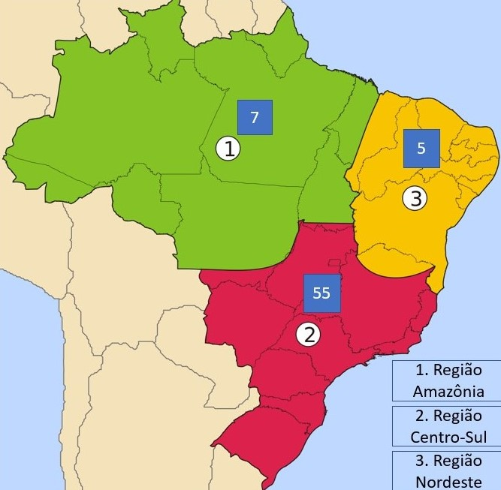
Fonte: Os autores, 2020.

Já as regiões Norte e Nordeste não apresentaram bons resultados, conforme Apêndice A, além do baixo índice de empresas, nenhuma empresa ultrapassou o nível E, aparentemente o grande problema encontrado nessas regiões é a pouca mão de obra qualificada, visto que estas regiões possuem muitas vagas de trabalho de T.I que não são preenchidas, conforme aponta uma pesquisa da Associação Brasileira das Empresas de Tecnologia da Informação e Comunicação BRASCOM (2020), a demanda de mão de obra de T.I vem crescendo muito, até 2024 devem ser criados setenta mil vagas que não serão preenchidas, o que só agrava a situação dessas duas regiões.
Na regionalização geoeconômica, conforme Fig. 4, fica clara a diferença de quantidades de empresas encontrada entre as regiões, a região Centro-Sul é onde há a maior concentração das empresas, representando 82% das certificações do modelo no período da pesquisa. Já a região da Amazônia e Nordeste juntas representaram apenas 18% das certificações no mesmo período.

Figura 5: Unidades estaduais aptas a realizar a certificação.
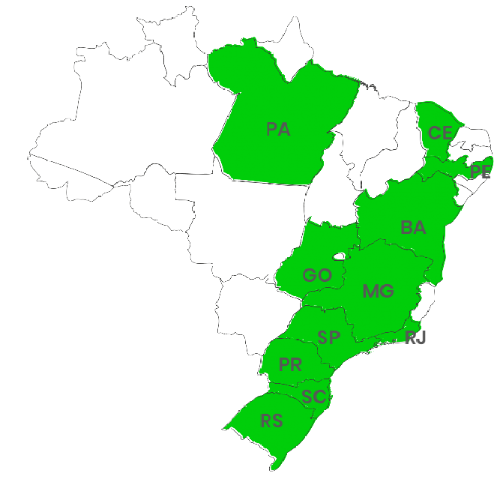
Fonte: Softex, 2020.

Outro fator que contribui para essa concentração é localização das empresas autorizadas a fazer a avaliação do modelo, neste sentido a Fig. 4 é condizente, pois, na Fig. 5 podemos ver as unidades estaduais que possuem ao menos uma avaliadora credenciada. Evidenciando por exemplo que o estado do Norte não possui quase nenhuma empresa credenciada para realizar a certificação.

- CONCLUSÃO

Segundo os dados coletados no período da pesquisa, certas regiões apresentaram maiores índices de certificações, em níveis e em quantidade diferentes, tal como a região Sul. Os fatores que podem ter sido determinantes foram as políticas públicas voltadas para área de tecnologia, a infraestrutura que o município oferece e também a mão de obra qualificada encontrada na região, pois, as regiões que apresentaram bons resultados possuíam ao menos um desses pontos.

  - REFERÊNCIAS

FRANCISCANI, Juliana Fatima, PESTILI, Ligia Cristina. CMMI e MPS.BR: Um Estudo Comparativo. Revista Rumos da Pesquisa em Ciências Empresariais, Ciências do Estado e Tecnologia, Patrocínio, MG v. 3, n.1, p 157-170 2018.

LUZ, Kerlla Souza, LOPES, Rayan Felipe Patrício, DA SILVA, Willians Paulo. Mapenameto da Utilização de modelos MPS.BR e CMMI para melhorias no processo de desenvolvimento de software no mercado nacional. Periódico Tecnologias em Inovação, Taguatinga, DF v. 7, n.1, p 62-69 2016.

RNTI. Revista Nacional de Tecnologia da Informação. Disponível em: <http://www.mflip.com.br/pub/rnti/?numero=57&edicao=9976#page/76>. Acesso em: 17 de abril de 2020, p.76.

SOFTEX, Associação para Promoção da Excelência do Software Brasileiro. MPS.BR-Guia Geral MPS de Software:2012. Brasília, Brasil: Disponível em <https://www.softex.br/wp-content/uploads/2013/07/MPS.BR_Guia_Geral_Software_2012-c-ISBN-1.pdf>. Acesso em: 05 de abril de 2020.

SOFTEX. Avaliações vigentes. Brasília, Brasil: Disponível em <https://softex.br/mpsbr/avaliacoes/>. Acesso em abril, 25, 2020.

SOFTEX. Instituições-autorizadas. Brasília, Brasil: Disponível em <https://softex.br/mpsbr/instituicoes-autorizadas//>. Acesso em abril, 30, 2020.

APÊNDICE A

TABELA DE EMPRESAS CERTIFICADAS PELO MPS.BR DE 2017 A 2019 POR REGIÃO E ESTADO

 | Avaliações realizadas pela MPS.BR 2017 a 2019 (Modelo SW)
Região | UF | Nível A | Nível B | Nível C | Nível D | Nível E | Nível F | Nível G | Total de Empresas | Total por Região
Sudeste | SP | - | - | 3 | - | - | 3 | 3 | 9 | 21
Sudeste | MG | - | - | 3 | - | - | 1 | 1 | 5 | 21
Sudeste | RJ | - | - | 2 | - | - | - | 1 | 3 | 21
Sudeste | ES | - | - | 1 | - | 1 | 1 | 1 | 4 | 21
Nordeste | BA | - | - | 2 | - | - | 1 | - | 3 | 5
Nordeste | SE | - | - | - | - | - | 1 | - | 1 | 5
Nordeste | PE | - | - | - | - | - | - | 1 | 1 | 5
Sul | PR | - | - | - | - | - | 6 | 14 | 20 | 26
Sul | SC | - | - | - | - | - | - | 1 | 1 | 26
Sul | RS | - | - | - | - | - | 3 | 2 | 5 | 26
Centro - Oeste | DF | 1 | - | 4 | - | - | 1 | 1 | 7 | 8
Centro - Oeste | GO | - | - | - | - | - | - | 1 | 1 | 8
Norte | TO | - | - | - | - | - | 1 | - | 1 | 7
Norte | PA | - | - | - | - | 1 | 5 | - | 6 | 7
Total de Empresas |  |  |  |  |  |  |  |  |  | 67

